附件3
“开办运输企业一件事”办理人员操作指南

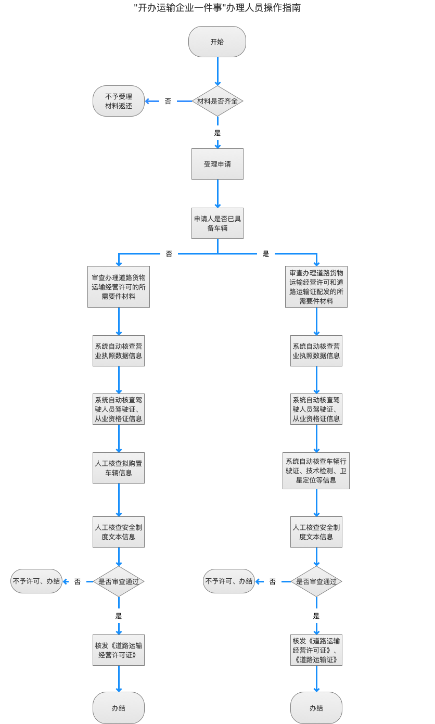
- 审批流程图
二、受理环节
（一）受理事项
“开办运输企业一件事”可受理的联办事项为：道路货物运输经营许可（除使用4500千克及以下普通货运车辆从事普通货运经营外），普通货物运输车辆道路运输证办理（配发），提供企业营业执照信息核验服务。
（二）受理渠道
线上受理：交通运输行政审批系统。
线下受理：县级政务服务中心综合窗口。
（三）受理材料（详见申请材料清单）
三、审批环节
（一）审批流程
线上：1.申请人已具备车辆的。县级交通运输部门通过交通运输行政审批系统审核道路货物运输经营许可和道路货物运输车辆《道路运输证》配发所需申请材料，在5个工作日内办理完毕并出具办理意见。2.申请人暂无车辆的。县级交通运输部门通过交通运输行政审批系统审核道路货物运输经营许可所需申请材料，在3个工作日内办理完毕并出具办理意见。
线下：县级政务服务中心综合窗口工作人员收取申请材料，并将受理材料派发至政务服务交通运输部门。
（二）审查要点
1.具备与其经营业务相适应并经检测合格的运输车辆：①车辆技术要求应当符合《道路运输车辆技术管理规定》有关规定；②从事大型物件运输经营的，应当具有与所运输大型物件相适应的超重型车组；③从事冷藏保鲜、罐式容器等专用运输的，应当具有与运输货物相适应的专用容器、设备、设施，并固定在专用车辆上；④从事集装箱运输的，车辆还应当有固定集装箱的转锁装置。
2.具备合规定条件的驾驶人员：①取得与驾驶车辆相应的机动车驾驶证；②年龄不超过60周岁；③经设区的市级交通运输主管部门对有关道路货物运输法规、机动车维修和货物及装载保管基本知识考试合格，并取得从业资格证（使用总质量4500千克及以下普通货运车辆的驾驶人员除外）。
3.具备健全的安全生产管理制度，包括安全生产责任制度、安全生产业务操作规程、安全生产监督检查制度、驾驶员和车辆安全生产管理制度等。
四、审批结果环节
在审批时限内，对材料齐全完整、符合法定条件的予以许可，颁发相应道路运输证照及电子证照；不符合条件的，不予许可并一次性告知原因。线上受理的，由省一体化政务服务平台提供实时在线查询服务，供申请人或相关部门查询，实现一体反馈。线下受理的，由政务服务交通运输部门将审批结果流转至综合窗口，综合窗口按照申请人选择的送达方式进行结果送达。

